Tổng quan Kiến trúc OTT
Hệ thống OTT hướng đến phục vụ ~1–1.2 triệu user (trong đó ~100k trả phí) với kỳ vọng chịu được tải ~200.000 concurrent users.
Kiến trúc được chia thành 4 miền chức năng riêng biệt:
- OTT Backend (phục vụ user/app),
- CMS Platform (quản trị nội dung),
- Affiliate Platform (đối tác truyền thông),
- Media Orchestrator (điều phối xử lý video).
Truyền thông đa phương tiện lưu trữ trên Cloudflare R2 (S3-compatible, không phí egress).
Tương tác xử lý media dựa trên Bitmovin (encoding và packaging) và EZDRM (multi-DRM key/licensing).
Nội dung đầu vào (video gốc) được upload từ CMS trực tiếp lên R2 qua presigned URL, sau đó CMS tạo job xử lý. Media Orchestrator khởi tạo quy trình trên Bitmovin (config HLS/DASH, multi-bitrate, DRM key) và đẩy kết quả trở lại R2.
Cloudflare CDN chịu trách nhiệm phát nội dung đến người dùng, kết hợp với kiểm soát truy cập qua token/WAF và DRM license qua EZDRM.
Tổ chức hệ thống theo hướng microservices, event-driven, đảm bảo không phụ thuộc chéo giữa các DB và dễ scale.
Các quyết định chính:
- Lưu trữ media trên R2 để tiết kiệm chi phí băng thông (không tốn egress)
- Sử dụng encoder-as-a-service (Bitmovin) thay vì tự quản lý transcoder
- Lựa chọn EZDRM cho multi-DRM (Widevine/PlayReady/FairPlay)
- Tách hẳn CMS/OTT/Affiliate/Media DB để dễ mở rộng
- Áp dụng Kafka/Event Bus để kết nối luồng nghiệp vụ
Các vấn đề cần POC:
- Bitmovin tích hợp R2 (S3)
- Bitmovin tích hợp EZDRM KeyZ
- thử token và event notification của R2

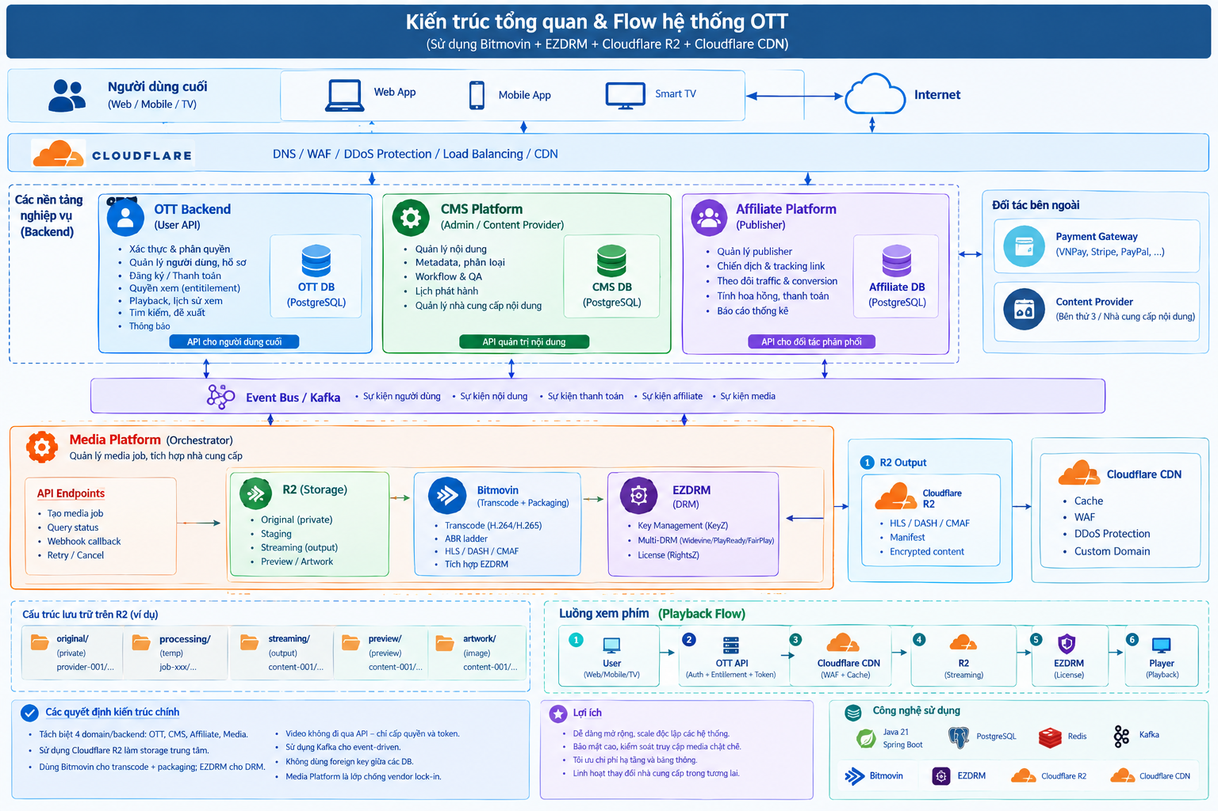

Thành phần chính và trách nhiệm
- OTT Backend: Đóng vai trò API chính cho frontend. Xử lý đăng nhập, subscription, thanh toán, thiết bị, phân quyền xem (entitlement) và cấp playback session. Phải scale để chịu tải user lớn, nhưng không truyền trực tiếp nội dung video. Ví dụ API: POST /api/v1/playback/session xác thực user/plan rồi trả URL manifest và token CDN/DRM.
- CMS Platform: Giao diện dành cho admin/nhóm nội dung. Quản lý content (metadata phim, series, artwork, phụ đề), nhà cung cấp (providers), và workflow phê duyệt. Cấp quyền upload qua presigned R2. Khi nội dung sẵn sàng, CMS gọi Media API để bắt đầu job encode/DRM. Không lưu file gốc trên server, chỉ lưu thông tin tham chiếu và trạng thái.
- Affiliate Platform (Publisher): Quản lý các kênh phân phối/truyền thông (publisher, campaign, tracking link). Ghi nhận click/conversion/subscription từ affiliate. Tính hoa hồng dựa trên doanh thu hoặc CPA. Giao diện để đối tác theo dõi thống kê.
- Media Orchestrator (Media API): Đầu não xử lý media. Nhận lệnh từ CMS tạo job encode/DRM, sử dụng Bitmovin để transcode & package, cấu hình DRM (qua EZDRM KeyZ API), đẩy kết quả lên Cloudflare R2. Quản lý trạng thái job, xử lý callback/event từ Bitmovin và EZDRM, retry khi lỗi, và xác nhận kết quả qua R2 event notification. Không dùng hardware encode riêng; tận dụng dịch vụ đám mây.

Luồng dữ liệu chính
- Đăng tải nội dung: Content creator/partner sử dụng CMS Web. CMS API tạo upload session, trả presigned URL R2 (S3 PUT) cho client. Browser upload thẳng lên R2 (ví dụ bucket original-private/content-10001/v1/source.mkv). R2 hỗ trợ token có hạn. Khi upload hoàn tất, R2 phát sự kiện ObjectCreated vào Queue (Kafka hoặc Cloudflare Queue). MediaAPI nhận event này, kiểm tra (HEAD để xác nhận file tồn tại, kích thước, checksum), rồi đánh dấu asset “SOURCE_READY” và thông báo cho CMS.
- Tạo job xử lý media: QA tại CMS bấm “Transcode+DRM”. CMS API gọi Media API: POST /api/v1/media/jobs với nội dung {contentId, version, inputObject, presets, enableDrm:true}.
- MediaAPI lưu job và tiến hành workflow:
  - Tạo đối tượng provider_job với Bitmovin.
  - Cấu hình Bitmovin encoding: Sử dụng R2 làm input (bucket original-private) và output (bucket streaming), chọn profiles (1080p/720p/480p/360p), định dạng HLS/DASH, bật AES-CENC DRM.
  - Tích hợp EZDRM: chuyển khoá (KeyZ). Bitmovin sẽ gọi EZDRM (qua API) để lấy key/KID, đưa vào config DRM
  - Gửi job lên Bitmovin Cloud.
- Xử lý bởi Bitmovin+EZDRM: Bitmovin thực hiện encode, muxing, packaging, mã hoá DRM trong quá trình. Kết quả được lưu lên R2 dưới streaming/content-10001/v1/.... Ví dụ có master.m3u8, manifest DASH, thư mục renditions (hls/1080p/, etc).
- Bitmovin sẽ thông báo qua webhook khi job kết thúc (success hoặc error) đến MediaAPI. MediaAPI ghi nhận, kiểm tra kết quả đầu ra (xem file, chủng loại codec, chiều dài, chất lượng) và nếu OK, đánh dấu job READY và update CMS (qua callback POST /api/v1/media/events với payload trạng thái đích). Nếu lỗi, tự động retry theo chính sách.
- Phát nội dung cho user: User truy cập video (OTT Web/Mobile) gọi OTT API lấy thông tin playback. OTT API kiểm tra đăng nhập, gói đăng ký, giới hạn device, và quyền truy cập trên content. Nếu hợp lệ, OTT API trả về URL manifest (https://media.example.com/.../master.m3u8) và thông tin DRM licence (liên kết EZDRM RightsZ endpoint). Lúc này Cloudflare CDN sẽ cache content từ R2. Trình phát video trên client truy cập manifest từ CDN; nếu có Widevine/PlayReady, player sẽ gọi EZDRM để xin license.
- Nhờ CDN cache, hầu hết các request video không đến server, giảm băng thông gốc (R2 miễn phí egress). CDN có thể kiểm tra token/WAF để bảo vệ URL
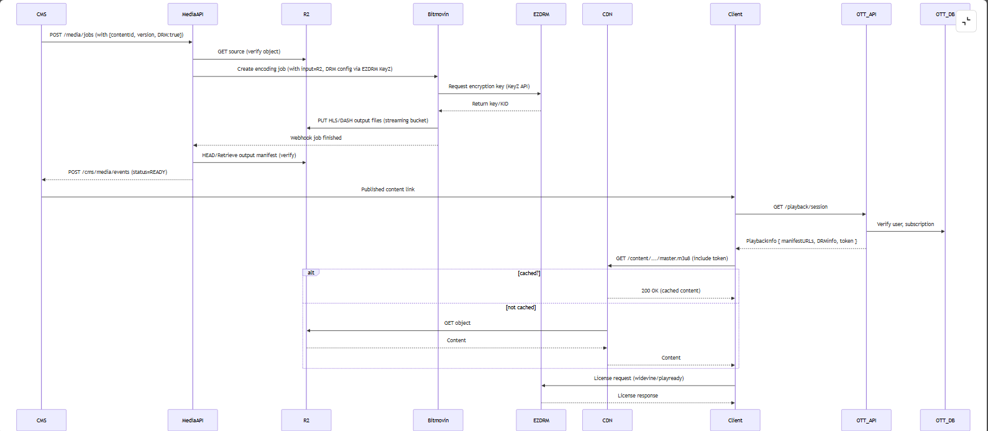

Chi tiết các thành phần
- Cloudflare R2 (Object Storage): Lưu trữ tất cả dữ liệu media. Bucket được phân chia như: original-private/ chứa file gốc, streaming/ chứa kết quả encode sẵn sàng phát, preview/ cho preview, artwork/ cho hình ảnh. R2 tương thích S3, Bitmovin có thể dùng S3 API để đọc/ghi; URL dạng https://<ACCOUNT>.r2.cloudflarestorage.com. R2 có ưu thế không phí egress, giúp giảm chi phí phát. R2 hỗ trợ event notifications: khi object được tạo hoặc ghi đè, nó đẩy thông báo đến queue, là trigger cho MediaAPI.
- Bitmovin Encoding: Dịch vụ encoding VOD. Bitmovin nhận input từ R2 (qua S3 credentials) và xuất output (HLS/DASH/CMAF) lên R2. Hỗ trợ multi-codec (h264/h265/AV1), tính năng multi-DRM: mã hoá một lần để phục vụ nhiều DRM. Tích hợp EZDRM để lấy key và ví dụ mẫu mã key, KID vào thông số DRM (CENC). Bitmovin có API để tạo jobs, kiểm tra trạng thái. Khi hoàn thành, Bitmovin có thể gọi webhook callback về MediaAPI. Nhờ dịch vụ này, ta không cần tự xây dựng hệ thống transcode (GPU cluster).
- EZDRM (Multi-DRM-as-a-Service): Cấp key và license. Sử dụng EZDRM Universal DRM để hỗ trợ Widevine (Android/Chrome), PlayReady (Windows Edge), và có thể FairPlay (iOS). Khi tạo encoding, MediaAPI cấu hình Bitmovin sử dụng EZDRM KeyZ API để lấy giá trị khóa mã hoá. Khi phát, player gọi EZDRM RightsZ để xin license (URL bảo mật cho Widevine/PlayReady). EZDRM làm CDM backend nên tránh lưu secret key bên phía server của mình .
- CDN & Security: Dùng Cloudflare CDN với tên miền media.example.com cho nội dung streaming. CDN cache giúp giảm load origin. Phối hợp token/X-Authorization (VDOM, Signed URL) để bảo vệ URL manifest; thiết lập Cloudflare WAF cho giới hạn truy cập. DRM layer đảm bảo chỉ thiết bị có license mới giải mã video. MySQL/Redis local hoặc Cloudflare KV có thể lưu state token/người dùng.
- OTT API: Hệ thống backend phục vụ ứng dụng/frontend người dùng. Chuyên xử lý nghiệp vụ người dùng: login, đăng ký, thanh toán, profile, gói dịch vụ, tuỳ chỉnh profile, danh sách yêu thích, lịch sử xem, giới hạn thiết bị/stream. Cung cấp API để frontend lấy catalog (nội dung từ CMS), và API playback (caps media URLs+token). Không stream media trực tiếp: ứng dụng client lấy manifest từ CDN (theo URL trả về).
- CMS API: Hệ thống quản trị. Cho phép tạo/sửa nội dung (movie/series), cấu hình list tag/cate, phân quyền. Tạo workflow QC. Tạo hoặc cập nhật content asset record (liên kết với media version trên R2). Endpoint upload file là tạo session (trả URL R2), và callback khi hoàn thành encoding để đánh dấu "ready to publish". Ví dụ: POST /content/{id}/upload, POST /media/jobs, POST /cms/media/events.
- Affiliate API: Dành cho publisher/affiliate network. Cho phép tạo campaign (chạy QR, link) và ghi nhận tracking links. Lưu sự kiện click (phát sinh anonymous ID), lúc đăng ký/thanh toán khớp user với chiến dịch thông qua cookie/device ID, và tính hoa hồng (có thể % revenue hay CPA). API ví dụ: POST /affiliate/click, POST /affiliate/convert, GET /affiliate/commission. Kết nối với event bus để nhận PAYMENT_SUCCESS từ OTT để hoàn thiện tính toán.

Chiến lược lưu trữ & CDN
- Buckets R2:
  - original-private: chứa file gốc. Ví dụ provider/{providerId}/content-{contentId}/v{ver}/source.ext. Bucket này private (không public trên CDN). Truy cập qua presigned URL hoặc API.
  - processing (tùy chọn): chứa file trung gian/transcoding nội bộ. Có thể cấu hình tự dọn dẹp sau job.
  - streaming: chứa thành phẩm. Ví dụ content-10001/v1/hls/master.m3u8, dash/manifest.mpd, hls/360p/segment0.ts, ... Bucket này sẽ được gắn custom domain (VD: media.example.com) qua Cloudflare CDN.
  - preview: nếu cần, chứa bản preview (ví dụ hls ngắn) để cho user xem thử.
  - artwork: chứa poster, backdrop, thumbnail của content.
- Versioning & Lifecycle: Mỗi content có thể có nhiều version (encode lại khi update). Tên file sử dụng version để không ghi đè. Áp dụng bucket lifecycle rules: xóa data cũ sau X ngày hoặc di chuyển sang cold storage (Cost Explorer R2 chưa có cost, có thể skip cold tier vì free egress). R2 hỗ trợ bucket lifecycle chính sách.
- CDN và truy cập: Gắn CDN custom domain (media.example.com) cho bucket streaming. CDN cache master.m3u8, ts/chunk, mp4. Sử dụng Signed Token (ví dụ JWT) để bảo vệ link: CDN có thể xác thực token trong request header. Kết hợp Cloudflare WAF rules để hạn chế truy cập (theo IP, rate-limit, geo, v.v.). Tài liệu Cloudflare khuyến cáo custom domain caching cho R2 (r2.dev không dùng cho production).
- Các chứng thực:
  - S3 Credentials: Tạo 3 cặp ACCESS_KEY/SECRET: (1) cho CMS upload (chỉ write original-private), (2) cho Bitmovin đọc original-private, (3) cho Bitmovin ghi streaming. Mỗi khoá giới hạn quyền theo bucket/prefix (Bucket-scoped Tokens). Đảm bảo tuân nguyên tắc least-privilege. Không lưu khoá ở client; CMS/Media API giữ trong vault/k8s secret.
  - Pre Signed URLs: CMS sử dụng R2 Presigned PUT URL (có thời hạn) để client upload. MediaAPI có thể dùng Presigned GET nếu Bitmovin không thể dùng S3 creds. R2 hỗ trợ S3 presigned URL.
  - Webhook Validation: Bitmovin hoặc EZDRM callback vào MediaAPI phải được xác thực (signature hoặc token), để tránh giả mạo. Bảo vệ endpoint /webhooks/bitmovin và /webhooks/ezdrm. Lưu eventId/externalJobId để chống xử lý trùng (idempotent).

Hợp đồng API và Event

API Contract (CMS ↔ Media ↔ OTT)
Endpoint | Mô tả | Auth | Body/Params | Ví dụ Payload | Trả về
CMS → Media
POST  /media/jobs | Bắt đầu job media (transcode+DRM) | CMS API Key | {contentId, version, input:Object, presets[], drmProfile, outputOptions} | {  "contentId": 1001,  "version": 1,  "input": {  "bucket": "original-private",  "key": "providerA/content-10001/v1/source.mkv"  },  "presets": [  "1080p",  "720p"  ],  "drmProfile": "EZDRM_MULTI"  } | {  "jobId": "MJ-123",  "status": "CREATED"  }
GET  /media/jobs/{jobId} | Truy vấn trạng thái job | CMS/Media Auth | jobId path | – | { "jobId": "MJ-123",  "status": "RUNNING",  "progress": 50 }
POST /media/jobs/{jobId}/cancel | Huỷ job (nếu cần) | CMS | jobId | – | { "status": "CANCELLED"}
POST  /media/events | Callback từ Media→CMS cập nhật status | Media API Auth | {contentId, version, status, outputs} | { "contentId": 1001,  "version": 1,  "status": "READY",  "outputs": {  "hls": "streaming/10001/v1/hls/master.m3u8",  "dash": ".../manifest.mpd"  },  "qualities": [  "1080p",  "720p"  ]  } | {"result": "OK"}
Media → CMS
(như /media/events trên)
OTT → Playback
POST /api/v1/playback/session | Tạo phiên xem phim | User JWT | {contentId, profileId} | {  "contentId": 1001,  "profileId": 5  } | {  "sessionId": "PS-123",  "manifest": {  "hls": "https://media.../master.m3u8"  },  "drm": {},  "token": "<signed>"  }
Affiliate
POST  /affiliate/click | Ghi nhận click từ affiliate | None | {publisher, campaign, contentId, linkId} | {  "publisher": "pubA",  "campaign": "summer2026",  "contentId": 1001  } | { "clickId":"clk-001" }
POST  /affiliate/convert | Ghi nhận chuyển đổi  (sau REGISTER/SUBSCRIBE) | Affiliate API Key | {clickId,userId,eventType} | {  "clickId": "clk-001",  "userId": 500,  "event": "SUBSCRIBE"  } | { "status":"RECEIVED" }

Tất cả endpoints quan trọng đều yêu cầu auth thích hợp (JWT cho OTT, API key cho CMS/Affiliate, webhook token cho callback). Phương thức idempotent (như kèm Idempotency-Key) nên áp dụng cho các POST khởi tạo job để tránh trùng.

Event Topics (Kafka) và Mẫu sự kiện
Sử dụng EventBus để đồng bộ giữa cấu phần (đặc biệt là OTT↔Affiliate):
- ott.user.registered: người dùng đăng ký. { userId, timestamp, channel }.
- ott.subscription.created: user bắt đầu gói trả phí. { userId, planId, startDate }.
- ott.payment.success: thanh toán thành công. { orderId, userId, amount, currency }. Affiliate sẽ subscribe để ghi commission.
- media.job.updated: trạng thái job. { jobId, contentId, version, status }. (Từ Media API)
- cms.content.published: nội dung được public. { contentId, publishDate }. (Từ CMS)
- affiliate.click: click giới thiệu. { clickId, publisher, campaign, contentId, timestamp }.
- affiliate.conversion: user đăng ký/giao dịch từ affiliate. { clickId, userId, orderId, eventType, timestamp }.
Các hệ thống (OTT, CMS, Affiliate, Analytics) đều publish/subscribe trên Kafka.

Rủi ro, Mở rộng và Kiến trúc an toàn
- Rủi ro chính:
  - Vendor lock-in: Dù dùng dịch vụ bên ngoài (Bitmovin, EZDRM), nhưng phải thiết kế layer Media API riêng biệt, sẵn sàng chuyển đổi nhà cung cấp nếu cần.
  - Chi phí băng thông: Cloudflare R2 không tính phí egress, nhưng vẫn cần giám sát lượng traffic. Dùng CDN tiered cache để giảm truy cập gốc.
  - An ninh: Bảo mật token (phải ngắn hạn, đủ mạnh). Xác thực các callback của Bitmovin/EZDRM để tránh giả mạo. Giới hạn quyền đọc/ghi trên R2 (Bucket-scoped Tokens). Lưu secret trong vault, không hardcode.
  - Khả năng scale: Tất cả component tuân nguyên tắc microservices, có thể scale độc lập. Đặc biệt, CDN offloads đến 100% lưu lượng video. Backend API và DB có thể scale-out theo Cloudflare auto-scaling hoặc Kubernetes.
- Mở rộng:
  - Dễ bổ sung tính năng (ví dụ streaming live hay events, AI đóng phụ đề, recommendation system) nhờ kiến trúc module.
  - Tương lai: chuyển multi-region (Daisy CDC R2 nhiều vùng, Cloudflare Workers KV geo-DB, static site).
- Quyết định chính:
  - Không dùng server nội bộ để lưu video/encode
  - Phân tách rõ chức năng (4 miền), tránh dữ liệu phụ thuộc chéo.
  - Dùng event-driven để kết nối hệ thống và tăng độ tin cậy (không block chờ sync).

Checklist POC và Hoàn thiện Production
- Bitmovin ↔ R2: Kiểm tra Bitmovin encoder có thể cấu hình bucket R2. Tạo R2 bucket, cấp AWS-style creds cho Bitmovin, khởi tạo job đọc từ R2, và đảm bảo output lên R2. Thử sử dụng cả S3 endpoint của R2 và Presigned URL cho Bitmovin pull.
- Bitmovin ↔ EZDRM: Cài đặt test nội dung nhỏ. Yêu cầu từ EZDRM key (KeyZ API) và cấu hình Bitmovin để sử dụng. Đảm bảo video output mã hóa đúng và license từ EZDRM.
- Event Notification (R2): Tạo queue (Kafka hoặc Cloudflare Queue), thiết lập R2 bucket trigger sự kiện. Upload file thử và xác nhận Media API nhận sự kiện/đọc data chính xác.
- CMS Upload Flow: Tạo upload session, tải file <1GB từ browser. Kiểm tra CMS nhận được callback upload xong.
- CDN Config: Tạo DNS media.example.com trỏ vào R2 custom domain. Tải thử media file qua CDN; kiểm tra cache. Sử dụng token/WAF rule để đảm bảo link được bảo vệ.
- Scaling & Resilience: Đo lường performance: tải thử cao với nhiều luồng dựng trước CDN. Tạo một vài lỗi giả lập (Bitmovin timeout, network drop) để test retry logic.
- Bảo mật: Kiểm tra vault chứa key/API của Bitmovin, EZDRM, R2. Thiết lập WAF rule cơ bản. Thử spoof webhook request để đảm bảo xác thực.
- Dữ liệu và Backup: Chuẩn bị backup cho DB (Postgres backup, R2 replication/tụy chỉnh dự phòng qua Wrangler hoặc arweave).

Kế hoạch triển khai
- Phase 1 (MVP, 0–3 tháng): Triển khai kiến trúc cốt lõi: CMS, OTT API, MediaAPI (bitmovin+EZDRM), R2. Đảm bảo nền tảng xem video cơ bản hoạt động với một vài nội dung thử. Triển khai on-prem hoặc VPS.
- Phase 2 (3–6 tháng): Mở rộng tính năng: API cho Affiliate, khả năng chọn gói, thu tiền. Tối ưu CDN (custom domain, token), và bổ sung analytics. Giám sát cơ bản (Prometheus, log).
- Phase 3 (6+ tháng): Scale lên backend clusters, multi-region R2, tích hợp thêm dịch vụ (recommendation, chat). Hoàn thiện SLO/SLI (99.9% uptime, 4xx<1%, 5xx<0.1%).

Chi phí & rủi ro
Cần tính toán:
- Chi phí Bitmovin (encoding time, storage R2).
- Cloudflare có free tier R2 10GB, sau đó ~0.015 $/GB-tháng, không phí egress.
- Rủi ro vendor lock-in (nhưng đã giảm qua lớp orchestration), và phức tạp ban đầu khi triển khai event-driven.
Nguồn tham khảo: Tài liệu chính thức của Bitmovin về multi-DRM, của Cloudflare R2 về S3-compatibility và event notifications; EZDRM (đối tác Bitmovin về DRM) cung cấp giải pháp multi-DRM tích hợp

